ЗАНЯЛ В ДОЛГ - ПЛАТИ НАЛОГ

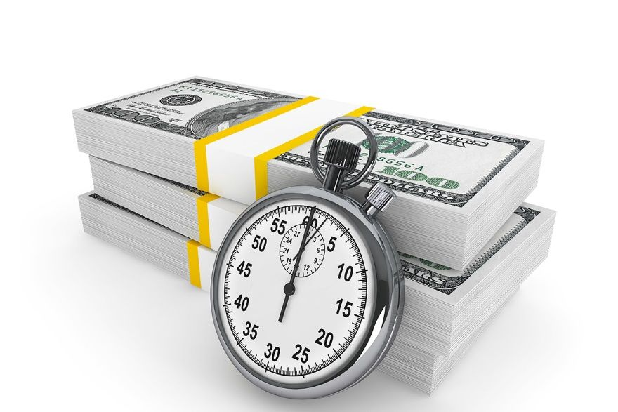 | Взять деньги в долг - непростое решение. Ведь их придется отдавать, а иногда - с процентами. Да еще многие слышали о так называемом налоге на долги. Значит, денег уплатить придется еще больше. Что же нужно знать об этом налоге, чтобы безопасно решить свои финансовые проблемы и не оказаться в "долговой яме"?

С каких займов нужно уплачивать налог.
"Налог на долги" - это не что иное, как всем известный подоходный налог, который взимается с таких видов доходов, как займы и кредиты.
Не все займы облагаются подоходным налогом. Например, вы не будете уплачивать налог с денег, взятых в долг у близких родственников и свояков. К близким родственникам относятся: родители (усыновители), дети (в том числе усыновленные, удочеренные), родные братья и сестры, дед, бабка, внуки, прадед, прабабка, правнуки, супруги. Свояки - это близкие родственники супруга (в том числе умершего супруга) (абз. 3 ч. 2 п. 3 ст. 220, подп. 2.1 п. 2 ст. 196 НК).
Налог уплачивается:
1) с займов, полученных вами от физлиц;
2) с займов и кредитов, полученных вами от белорусских и зарубежных организаций и ИП (п. 1 ст. 220 НК).
Государство не обязывает вас по собственной инициативе сообщать ему о том, что вы взяли деньги в долг (п. 3 ст. 222 НК). Однако если вы, например, потратили крупную сумму денег, гораздо большую, чем вы можете себе позволить с вашими доходами, налоговая вправе предъявить вам письменное требование о представлении декларации о доходах и имуществе (абз. 2 ч. 1 ст. 7 Закона о декларировании доходов). В декларации вы указываете источники всех своих доходов. Налоговая анализирует эту информацию и сравнивает ваши доходы с расходами. Если из декларации все равно не понятно, почему ваши расходы превышают доходы, налоговая вправе истребовать у вас письменное пояснение (ч. 6 ст. 11 Закона о декларировании доходов). Если в декларации или в пояснении вы укажете, что заняли деньги в долг, вы обязаны будете уплатить налог, если такие займы им облагаются и с долгом вы еще не рассчитались (абз. 2, 3 подп. 1.2 п. 1, абз. 2 ч. 2 п. 3 ст. 220 НК).
Если вы уже вернули часть долга, налог уплачивается с невозвращенной суммы. Не надо уплачивать налог, если вы уже рассчитались со своим долгом полностью. В этих случаях вместе с декларацией или пояснением вам нужно представить в налоговую документы, подтверждающие возврат долга или его части (абз. 1, 2 ч. 2 п. 3 ст. 220 НК).
Пример
На покупку квартиры вы одолжили у друзей 40000 бел. руб. У налогового органа возник вопрос, откуда у вас взялись деньги на квартиру, и он потребовал у вас декларацию о доходах и имуществе. К тому времени вы уже вернули друзьям 20000 бел. руб. В декларации вы указали свой заем и приложили документы о том, что часть его уже возвращена. Поскольку эти деньги получены от физлиц, не являющихся вашими близкими родственниками или свояками, налог уплатить вам придется с 20000 бел. руб. (40000 - 20000).
Налоговый орган вручит вам извещение, на основании которого в течение 30 дней вы обязаны будете уплатить налог (ч. 3 - 4 п. 3 ст. 220 НК).
Сумму налога вернут.
Государство вернет вам сумму налога или зачтет его в счет будущих платежей по подоходному налогу, после того как вы полностью вернете заем. Для этого вам необходимо представить в налоговую заявление и документы, подтверждающие факт расчета по долгу. После этого налог будет зачтен или возвращен вам в течение одного месяца (ч. 5 п. 3 ст. 220 НК).

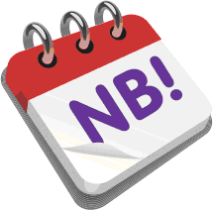Обратите внимание!
У налогового органа может возникнуть вопрос: откуда вы взяли средства на возврат займа? Если окажется, что вы вернули долг за счет других займов от физлиц или зарубежных организаций, налог не подлежит возврату или зачету.
Если заем выдала организация.
Если вы взяли деньги в долг у находящейся в нашей стране организации, она в некоторых случаях обязана уплатить ваш налог за счет собственных средств. По мере того как вы будете возвращать долг, она будет возвращать себе сумму налога. Однако если вы вернете долг не вовремя или не вернете его вообще, сумма налога будет удержана из вашего дохода от этой организации (например, из зарплаты). Если у организации нет возможности удержать из вашего дохода сумму налога (например, вы уже там не работаете), она обратится в налоговый орган (абз. 7 п. 2, п. 3, 4, ч. 1 - 3 п. 5 ст. 216 НК). Налоговая отправит вам извещение об уплате налога, который вы должны будете уплатить в течение 30 дней с момента вручения этого извещения (ч. 4 п. 5 ст. 216 НК).

Пример
У вашего работодателя вы взяли в долг деньги до 10 февраля 2017 г. К указанному сроку вы долг не вернули. При этом трудовые отношения с вами прекратились 25 января 2017 г. Ваш бывший работодатель обратится в налоговую, а налоговая вручит вам извещение об уплате подоходного налога.

